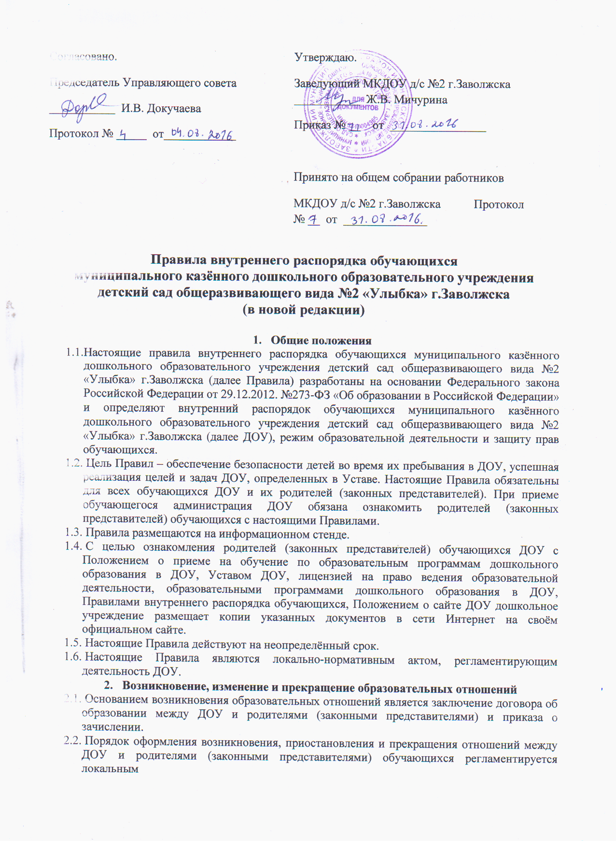

актом «Порядок оформления возникновения, приостановления и прекращения отношений между ДОУ и родителями (законными представителями) несовершеннолетних обучающихся».

2.3. Порядок, сроки и последовательность предоставления услуги ДОУ по приему заявлений, постановки на учет и зачисления воспитанников, регламентируется локальным актом«Административный регламентпредоставления муниципальной услуги «Прием заявлений, постановка на учет и зачисление детей в образовательные учреждения, реализующие основную образовательную программу дошкольного образования (детские сады)», утвержденного постановлением администрации Заволжского муниципального района Ивановской области №1144 от 25.11.2013 и «О внесении изменений в постановление администрации Заволжского муниципального района от 25.11.2013 № 1144-п «Об утверждении административного регламента предоставления муниципальной услуги «Прием заявлений, постановка на учет и зачисление детей в образовательные учреждения, реализующие основную образовательную программу дошкольного образования (детские сады)» утвержденного постановлением администрации Заволжского муниципального района Ивановской области от 25.07.2016 № 221-п.

3. Режим образовательного процесса

3.1. Основу режима составляет установленный распорядок сна и бодрствования, приемов пищи, гигиенических и оздоровительных процедур, непосредственно образовательной деятельности (далее НОД), прогулок и самостоятельной деятельности воспитанников.
3.2. Организация образовательной деятельности в ДОУ соответствует требованиям СанПиН 2.4.1.3049-13
3.3.Пятидневная рабочая неделя, выходные дни: суббота, воскресенье, праздничные дни,
график работы ДОУ – с 7.30 до 17.30.

4. Защита прав обучающихся и родителей (законных представителей)

4.1. В ДОУ реализуется право обучающихся на образование, гарантированное государством. Дошкольное образование направлено на формирование общей культуры, развитие физических, интеллектуальных, нравственных, эстетических и личностных качеств, формирование предпосылок учебной деятельности, сохранение и укрепление здоровья детей дошкольного возраста.
4.2. Образовательная программа дошкольного образования направлена на разностороннее развитие обучающихся с учетом их возрастных и индивидуальных особенностей, в том числе достижение детьми дошкольного возраста уровня развития, необходимого и достаточного для успешного освоения ими образовательных программ начального общего образования, на основе индивидуального подхода к детям дошкольного возраста и специфичных для детей дошкольного возраста видов деятельности.
4.3. Освоение образовательной программы дошкольного образования не сопровождается проведением промежуточных аттестаций и итоговой аттестации воспитанников.
4.4.Организация работы консультационного центра ДОУ регламентируется «Положением о консультационном центре по предоставлению методической, психолого-педагогической, диагностической и консультативной помощи в ДОУ родителям (законным представителям) несовершеннолетних обучающихся».
4.5. На основании Закона Ивановской области «О внесении изменений в закон Ивановской области «О компенсации части родительской платы за присмотр и уход за детьми в образовательных организациях, реализующих образовательную программу дошкольного образования» принятый Ивановской областной Думой 31 марта 2016 года, в соответствии со статьей 7 Федерального закона от 29.12.2015 № 388-ФЗ «О внесении изменений в отдельные законодательные акты Российской Федерации в части учета и совершенствования предоставления мер социальной поддержки исходя из обязанности соблюдения принципа адресности и применения критериев нуждаемости» в целях совершенствования правового регулирования предоставления мер социальной поддержки, на основании статьи 1 часть 1 «В целях социальной поддержки детей из малоимущих семей, посещающих ДОУ, реализующих образовательную программу дошкольного образования, родителям (законным представителям) выплачивается компенсация в размере, устанавливаемом нормативными правовыми актами субъектов Российской Федерации:
Средний размер родительской платы за присмотр и уход за детьми в государственных и муниципальных образовательных организациях устанавливается органами государственной власти субъекта Российской Федерации. Право на получение компенсации имеет один из родителей (законных представителей), внесших родительскую плату за присмотр и уход за детьми.
4.6. В случае прекращения деятельности ДОУ, аннулирования соответствующей лицензии, Учредитель обеспечивает перевод воспитанников с согласия их родителей (законных представителей) в другие организации, осуществляющие образовательную деятельность по образовательным программам соответствующего уровня и направленности.
4.7. Казённое учреждение создает необходимые условия для работы медицинских учреждений, осуществляет контроль их работы в целях охраны и укрепления здоровья обучающихся и работников. Организация первичной медико-санитарной помощи обучающимся в казённом учреждении осуществляет Заволжский филиал областного бюджетного учреждения здравоохранения «Кинешемская центральная районная больница». Медицинский персонал, закрепленный за казённым учреждением, наряду с администрацией казённого учреждения несет ответственность за проведение профилактических и санитарно-противоэпидемических мероприятий. Казённое учреждение безвозмездно предоставляет медицинской организации помещение,соответствующее условиям и требованиям для оказания указанной помощи. Казённое учреждение в пределах своей компетенции создает условия для охраны здоровья обучающихся, обеспечивает:
– наблюдение за состоянием здоровья обучающихся;
- проведение санитарно-гигиенических, профилактических и оздоровительных мероприятий, обучение и воспитание в сфере охраны здоровья граждан в РФ;
– соблюдение государственных санитарно-эпидемиологических правил и нормативов;
– расследование и учет несчастных случаев с обучающимися во время пребывания в казённом учреждении.
Казённое учреждение организует прохождение обучения педагогов навыкам оказания первой помощи.
4.8. Воспитанникам, испытывающим трудности в освоении программ дошкольного образования, развитии и социальной адаптации, оказывается психолого-педагогическая, медицинская и социальная помощь:
- психолого-педагогическое консультирование родителей (законных представителей) и педагогических работников;
- коррекционно-развивающие и компенсирующие занятия с воспитанниками, логопедическая помощь.
4.9. Психолого-педагогическая, медицинская и социальная помощь оказывается воспитанникам на основании заявления или согласия в письменной форме их родителей (законных представителей).
4.10. Проведение комплексного психолого-медико-педагогического обследования воспитанников в целях своевременного выявления особенностей в физическом и (или) психическом развитии и (или) отклонений в поведении детей, подготовка по результатам обследования обучающихся рекомендаций по оказанию им психолого-медико-педагогической помощи и организации их обучения и воспитания, осуществляется психолого-медико-педагогическим консилиумом ДОУ.
4.11. ДОУ обязано осуществлять свою деятельность в соответствии с законодательством об образовании, в том числе:
- обеспечивать реализацию в полном объеме образовательных программ, соответствие качества подготовки обучающихся установленным требованиям, соответствие применяемых форм, средств, методов обучения и воспитания возрастным, психофизическим особенностям, склонностям, способностям, интересам и потребностям воспитанников;
- создавать безопасные условия обучения, воспитания, присмотра и ухода за обучающимися, их содержания в соответствии с установленными нормами, обеспечивающими жизнь и здоровье обучающихся;
- соблюдать права и свободы обучающихся, родителей (законных представителей) .
4.12. ДОУ несет ответственность в установленном законодательством Российской Федерации порядке:
- за невыполнение или ненадлежащее выполнение функций, отнесенных к его компетенции, за реализацию не в полном объеме образовательных программ, качество образования выпускников, а также за жизнь и здоровье обучающихся, работников ДОУ.
- за нарушение или незаконное ограничение права на образование и предусмотренных законодательством об образовании прав и свобод обучающихся, родителей (законных представителей) обучающихся, нарушение требований к организации и осуществлению образовательной деятельности ДОУ.
Должностные лица несут административную ответственность в соответствии с Кодексом Российской Федерации об административных правонарушениях.

5. Права обучающихся и родителей (законных представителей) ДОУ

5.1. Обучающиеся ДОУ имеют право на развитие своих творческих способностей и интересов, включая участие в конкурсах, выставках, смотрах, физкультурных мероприятиях и других массовых мероприятиях;
5.2. Родители (законные представители) несовершеннолетних обучающихся, обеспечивающие получение детьми дошкольного образования в форме семейного образования, имеют право на получение методической, психолого-педагогической, диагностической и консультативной помощи без взимания платы в консультационном центре ДОУ.
5.3. Воспитанники ДОУ имеют право на:
- уважение человеческого достоинства, защиту от всех форм физического и психического насилия, охрану жизни и здоровья;
- получение первичной медико-санитарной помощи в порядке, установленном законодательством в сфере охраны здоровья;
- получение качественного питания в соответствии с действующим СанПиН 2.4.1.3049-13;
- участие в образовательной деятельности соответствующей возрастным особенностям;
- обучение навыкам здорового образа жизни;
- занятия физической культурой и спортом;
- безопасность во время пребывания в ДОУ.

6. Разное

6.1. На территории детского сада строго запрещается курение.
6.2. Для обеспечения безопасности своего ребенка родители (законные представители) передает его только лично в руки воспитателя.
6.3. Об отсутствии ребенка по уважительным причинам родитель оповещает по телефону 2-16-53 или по мобильному телефону воспитателя.
6.4. После временного отсутствия ребенка в детском саду необходимо обязательно поставить ребенка на питание, позвонив по телефону 2-16-53 накануне до 12.00 часов в детский сад.
6.5.Если у ребенка есть аллергия или другие особенности здоровья и развития, то родители (законные представители) должны поставить в известность воспитателя и медицинского работника.
6.6.Меню в детском саду составляется в соответствии с государственными требованиями по здоровому питанию. Родитель знакомится с меню в группе на информационном стенде.
6.7.Чтобы избежать случаев травматизма, родителям (законным представителям) необходимо проверять содержимое карманов в одежде ребенка на наличие опасных предметов. Категорически запрещается приносить в ДОУ острые, режущие, стеклянные предметы, а так же мелкие предметы (бусинки, пуговицы и т.п.), таблетки и другие лекарственные средства.
6.8. Не рекомендуется одевать ребенку золотые и серебряные украшения, давать с собой игрушки, мобильные телефоны, а так же игрушки имитирующие оружие.
6.9.Санитарными нормами запрещается оставлять коляски и санки в помещении ДОУ.
6.10. Порядок внесения изменений и дополнений: изменения и дополнения в правила внутреннего распорядка детского сада вносятся по предложению членов Совета родителей, администрации. Изменения обсуждаются и принимаются на Управляющем совете ДОУ, утверждаются приказом заведующей детского сада.
6.11. Порядок вступает в силу с «01» сентября 2016г.

